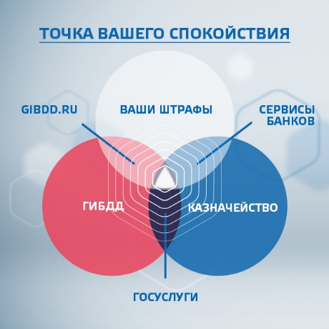

На портале госуслуг можно проверить пенсионный счет

На обновленном портале beta.gosuslugi.ru теперь можно проверить пенсионный счет. Сюда работодатель каждый месяц перечисляет 22% от вашего оклада — из этих денег формируется ваша будущая пенсия. Проверить, сколько уже накопилось на счете, полезно в трёх случаях:
1. Если хотите проверить работодателя. Некоторые предприниматели нарушают закон и не отчисляют деньги в Пенсионный фонд. Они на этом экономят, а их работники рискуют остаться без пенсии.
2. Если хотите получить в банке кредит на более выгодных условиях. Прежде чем выдать кредит, банки выясняют, сколько вы зарабатываете. Подтвердить свой доход можно и справкой с работы, но выписке из пенсионного счета банки доверяют больше. Это официальный документ, заверенный электронной подписью Пенсионного фонда.
3. Если хотите получать не только страховую, но и накопительную пенсию. Выписка покажет, сколько у вас пенсионных накоплений и какая компания ими управляет. Если захотите, сможете прийти в Пенсионный фонд с заявлением, чтобы перевести деньги другой компании.
Зайдите на сайт, выберите «Проверку пенсионного счета» — и сразу увидите всю информацию. Если нужно, сможете сохранить выписку или переслать на почту банка.
Портал госуслуг помогает гражданам России общаться с государством, оформлять юридически значимые документы...
Beta.gosuslugi.ru — это новая версия портала госуслуг. Она запущена в 2015 году и помогает гражданам получать самые популярные госуслуги быстрее и удобнее. Постепенно здесь появляются новые госуслуги. Со временем все госуслуги можно будет получить на новом портале.

